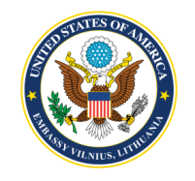
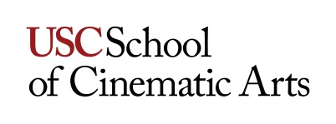

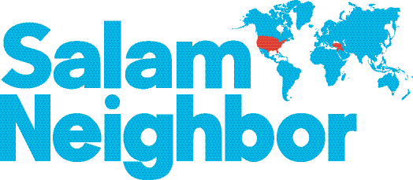

„Salam, Kaimyne“ – dokumentika be sienų

JAV ambasada Lietuvoje kartu su Diversity Development Group ir JAV kino diplomatijos programa American Film Showcase pristato JAV režisierių Chriso Temple’o ir Zacho Ingrasci filmą „Salam, kaimyne” („Salam Neighbor“, 2015).

Į Jordanijos dykumoje įkurtą Sirijos pabėgėlių stovyklą atvyksta du kino kūrėjai. Jie yra pirmieji, kuriems suteikiama teisė gyventi izoliuotoje nuo pasaulio teritorijoje. Įsikūrę palapinėje, Chrisas ir Zachas pradeda bendrauti su savo naujaisiais kaimynais. Kartu su pabėgėliais jie laukia maisto eilėse, juo dalinasi, lošia nesibaigiančias kortų partijas. Čia filmo kūrėjams atsiveria sukrečiančios istorijos žmonių, kovojančių su visomis negandomis – nuo Um Ali, moters, sunkiai įveikiančios netektį bei iškilusius kultūrinius barjerus – iki dešimtmečio Raoufo, kurio skausmą slepia neblėstanti šypsena. Taip jie tampa liudininkais ypatingos drąsos, gyvybingumo ir kūrybiškumo, kurį kasdien rodo žmonės, bandantys pradėti savo gyvenimus iš naujo. Klajodami po Sirijos pabėgėlių stovyklą, žiūrovai susipažįsta su filmo herojais ir pradeda žvelgti į pasaulinio masto pabėgėlių krizę pro asmeninę prizmę.

Filmo pristatymo Lietuvoje programoje numatytos filmo peržiūros bei po filmo įvyksiančios diskusijos su svečiais iš JAV – filmo kūrėjais, migracijos ekspertais ir Sirijos karo pabėgėliais penkiuose miestuose – Klaipėdoje, Jonavoje, Kaune, Vilniuje ir Alytuje, sausio 23-27 dienomis. Į diskusijas, susijusias su migracijos ir prieglobsčio procesais, siekiama įtraukti moksleivius, jiems organizuojant atskiras peržiūras dienos metu. Įėjimas į visas filmo peržiūras – nemokamas.

„Salam, kaimyne“ premjera įvyko 2015 metais, prestižiniame Amerikos kino instituto filmų festivalyje (AFI DOCS Film Festival), vėliau filmas rodytas žinomuose tarptautiniuose kino festivaliuose, tokiuose kaip CPH:DOX bei Washington West. Ankstesnis režisierių filmas, „Living on One Dollar“ („Gyvenimas už vieną dolerį“), sukurtas 2013 metais, tapo žiūrimiausiu dokumentiniu filmu iTunes platformoje. Nuo 2012 metų, Chrisas Temple’as ir Zachas Ingrasci pristatė savo kūrybą Jungtinių Tautų asamblėjoje, TEDx konferencijoje Buenos Airėse, 2016 m. Pasaulio viršūnių susitikime humanitariniais klausimais bei daugiau nei 70-yje konferencijų, universitetų, gimnazijų. Kūrėjų veikla buvo pristatyta „The New York Times“, „The Wall Street Journal“, and „Variety“, o 2015 metais „Real Leaders Magazine“ juos įtraukė į ateities lyderių šimtuką.
Filmo pristatymo programa:
Klaipėdoje, Kultūros fabriko kino salėje (Bangų g. 5A, Klaipėda). Sausio 23 d. 13 val. peržiūra ir diskusija, skirta moksleiviams; 18 val. peržiūra ir diskusija, skirta plačiai miesto bendruomenei.
Jonavoje, Jonavos kultūros centre (Žeimių g. 15, Jonava). Sausio 24 d. 12 val. peržiūra ir diskusija, skirta moksleiviams; 18 val. peržiūra ir diskusija, skirta plačiai miesto bendruomenei.
Kaune, Vytauto Didžiojo universiteto Didžiojoje salėje (S. Daukanto g. 28, Kaunas). Sausio 25 d. 12 val. peržiūra ir diskusija, skirta moksleiviams; 18 val. peržiūra ir diskusija, skirta plačiai miesto bendruomenei.
Vilniuje, LOFTE (Švitrigailos g. 29, Vilnius). Sausio 26 d. 12 val. peržiūra ir diskusija, skirta moksleiviams; 18 val. peržiūra ir diskusija plačiai miesto bendruomenei.
Alytuje, Alytaus miesto teatre (Rotušės a.2, Alytus). Sausio 27 d. 12 val. peržiūra ir diskusija, skirta moksleiviams; 18 val. peržiūra ir diskusija, skirta plačiai miesto bendruomenei.
Filmo anonsą galite pamatyti čia: https://vimeo.com/ondemand/salamneighbor
Daugiau informacijos apie filmą, jo kūrėjus ir socialines veikas, susijusias su šiuo filmu galite rasti čia: www.salamneighbor.org
Filmas bus rodomas su lietuviškais subtitrais.

